Projet FADDEV 31-21-02

**Rotten potatoes**

**Site communautaire de notation et de critique de jeux vidéos**

Par Sébastien Leyrissoux

## **Introduction**

This project is based on the following fictive scenario : The website Rotten tomatoes want to expand his universe with a new website dedicated to the notation and review of video games by the community. To achive this objective, they wish to make a whole new interface while keeping the original website indentity with the new name Rotten potatoes. This new website will be realised from scratch with the following languages : HTML, CSS, javascript, PHP and will be linked to a mySQL database.



## **REAC**

Ce projet couvre les compétences suivantes :

1 – Maquetter une application

2 – Réaliser une interface utilisateur web dynamique

3 – Développer une interface utilisateur web dynamique

5 – Créer une base de données

6 – Développer les composants d’accès aux données

7 – Développer la partie back-end d’une application web ou web mobile

## **Analyse du besoin**

Présentation de l’entreprise

Rotten tomatoes est un site web dédié aux informations et aux critiques de films et de séries, séparées en critiques de la communauté et critiques professionnelles. On y retrouve des informations sur les dernières sorties, les films/séries les plus populaires du moment, ainsi que des listes diverses et variées comme les films par réalisateur, par année de sortie, par acteur… et divers articles écrits par les membres de l’équipe en charge du site.

Contexte – besoin

Comme cité dans l’introduction, ce projet représente une demande fictive du site Rotten tomatoes, le besoin étant d’étendre l’univers des médias traités par le site via un tout nouveau site dédié à la critique de jeux vidéo. Le but étant de retrouver les fonctionnalités présentes sur le site original, on pourra donc y visualiser les dernières sorties, les sorties prochaines, noter et poster une critique des jeux

Contraintes techniques

Temps : C’est un grand projet pour un développeur en apprentissage, réussir à mener l’intégralité du projet à son terme dans le temps impartit sera compliqué

Interface responsive : Une interface adapté aux différents formats d’écrans est devenue la norme, il faudra donc mettre en place une solution responsive.

Français Anglais : Rotten tomatoes étant un site anglophone, les langues Anglais et Français serait nécessaire, mais vont nécessiter une traduction entière du site.

Charte graphique à respecter : il faudra respecter un minimum la charte graphique de rotten tomatoes pour créer un lien visuel entre les deux sites, ce qui limitera les choix créatifs possibles.

Langages choisis : le site étant développés avec les langages HTML, CSS, Javascript, PHP, il faudra s’adapter aux contraintes de ces langages pour développer les fonctionnalités du site.

## **Spécifications fonctionnelles**

Use case

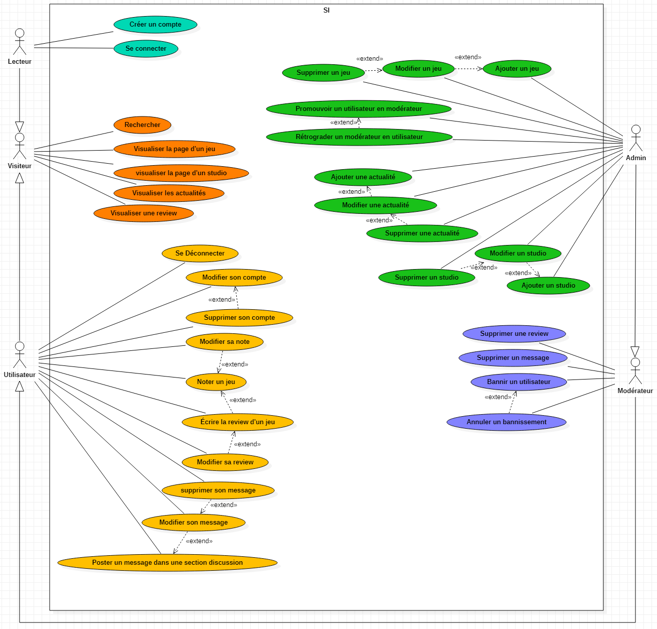

Les fonctions du diagramme des cas d’utilisations sont réparties sur 5 acteurs : Le visiteur, qui représente toute personne navigant sur le site sans compte, l’utilisateur, toute personne qui navigue sur le site en étant connectée à son compte, le lecteur, qui représente les fonctions de création de compte et de connexion auxquelles le visiteur a accès mais pas l’utilisateur, le modérateur, un utilisateur qui dispose des fonctions de modération de la communauté et l’administrateur qui est en charge de la gestion du contenu du site.

Dans la partie suivante seront présentés les diagrammes d’activité et de séquence des fonctions suivantes : création de compte, connexion, déconnexion, modification du compte et suppression du compte. Ces fonctions me permettront d’illustrer chaque partie du CRUD.

Diagrammes d’activité et de séquence

Création de compte

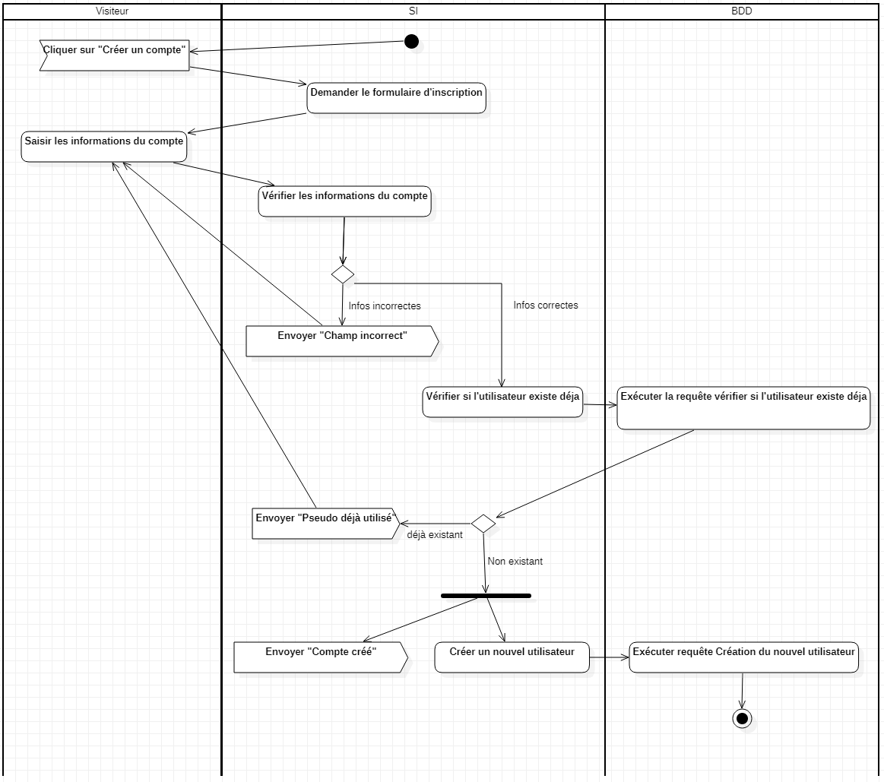

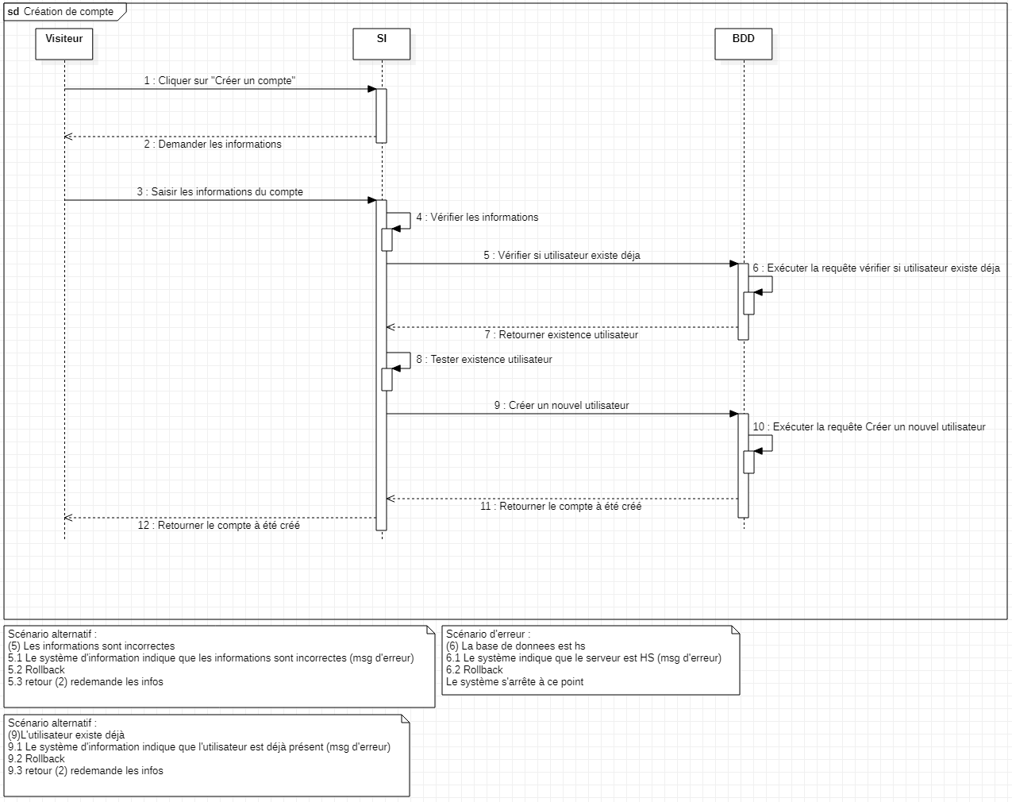

Connexion

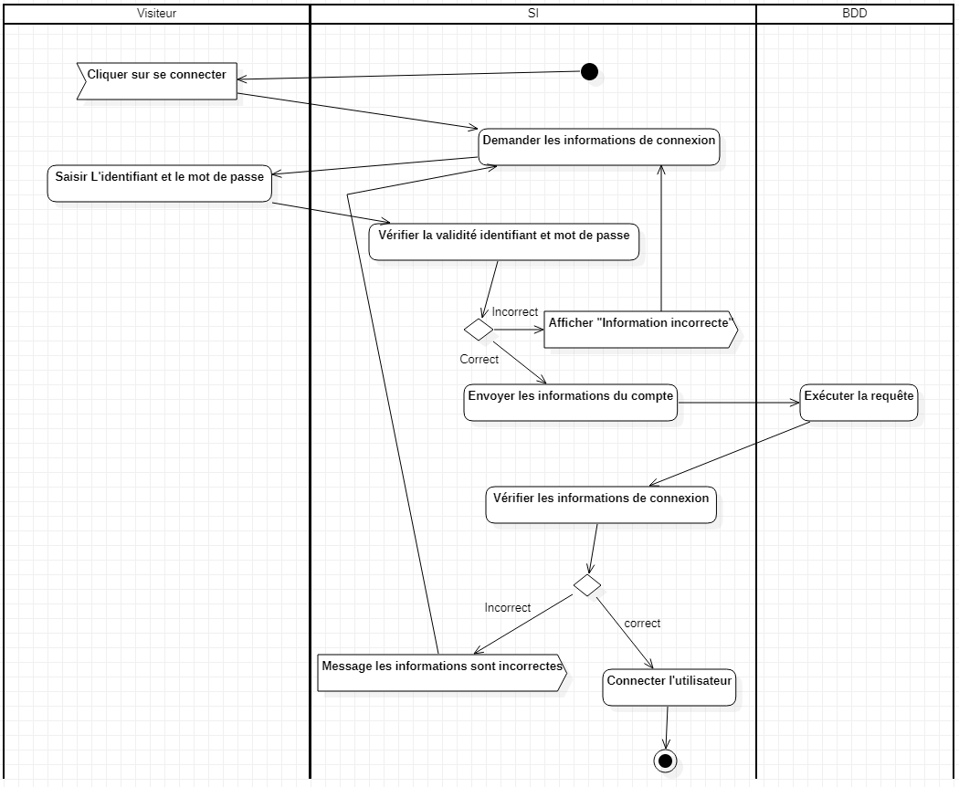

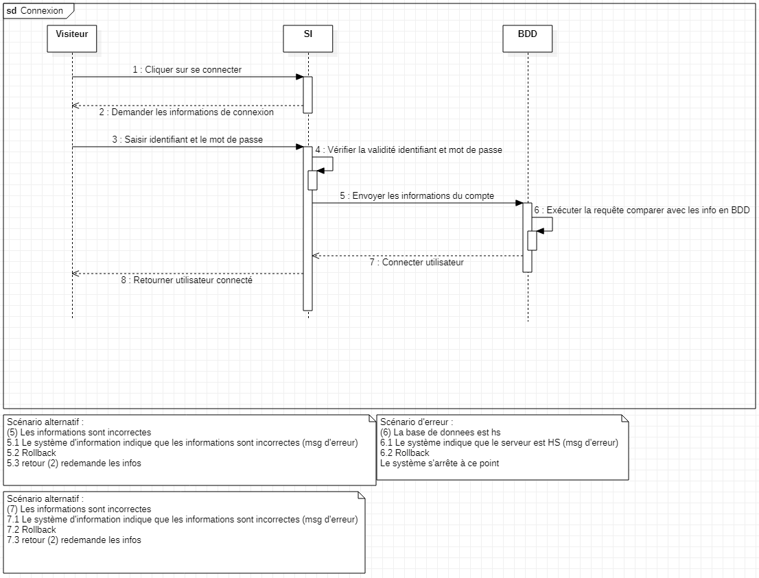

Déconnexion

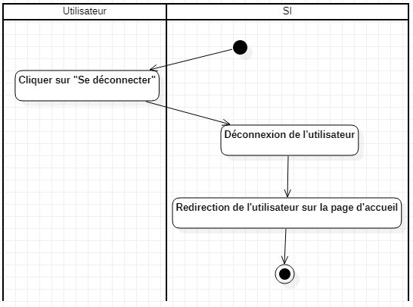

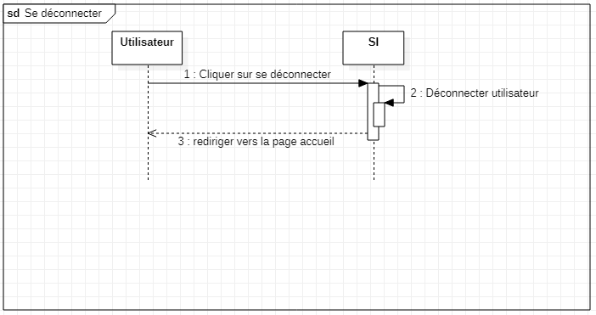

Modification

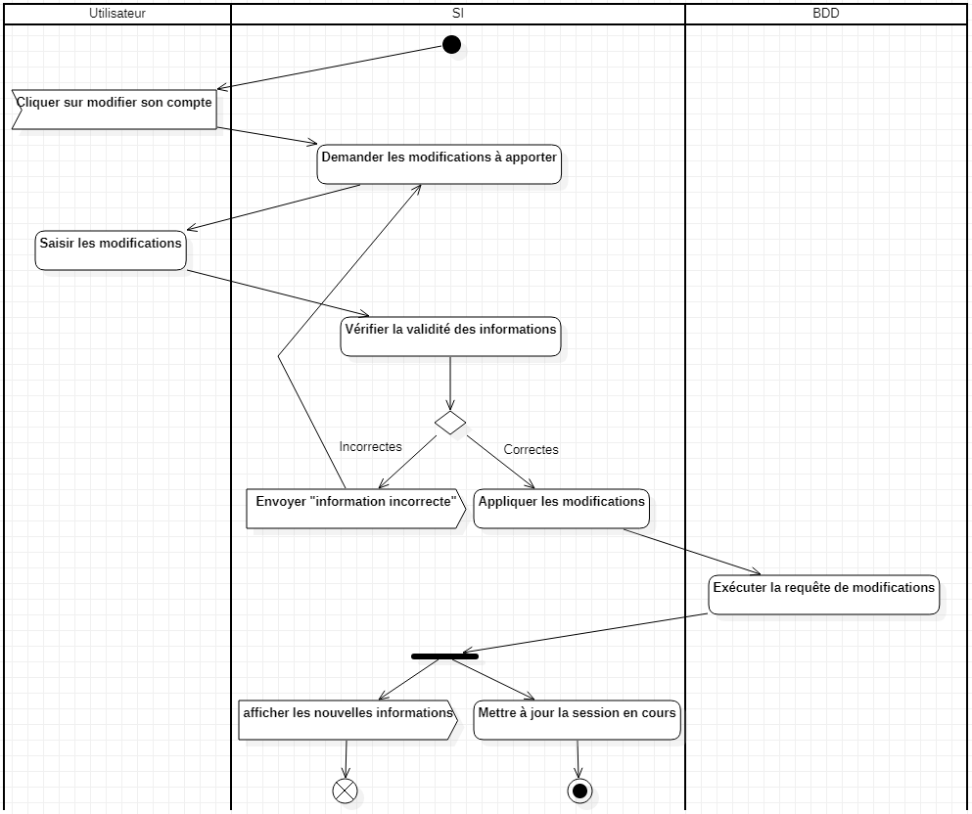

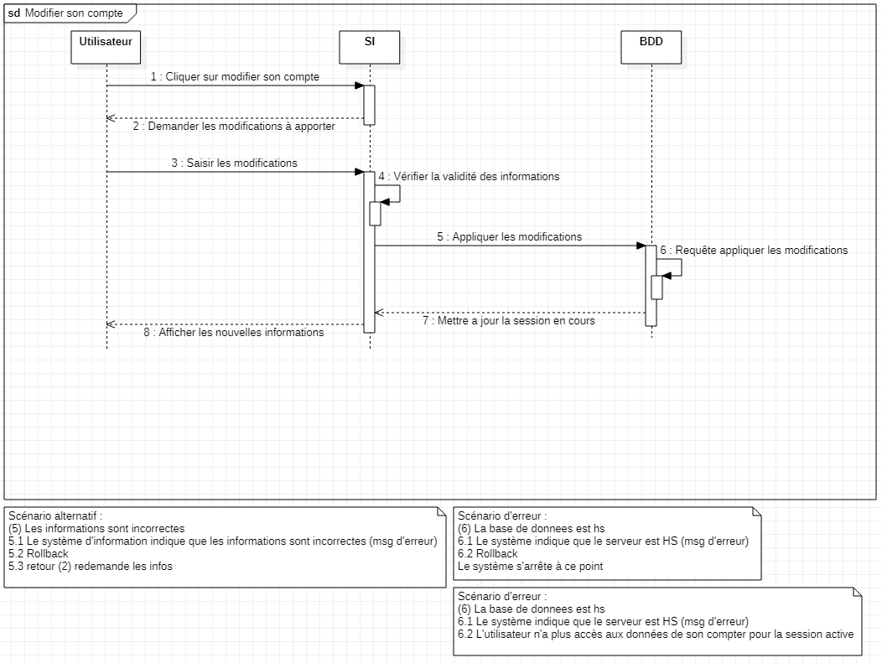

Suppression

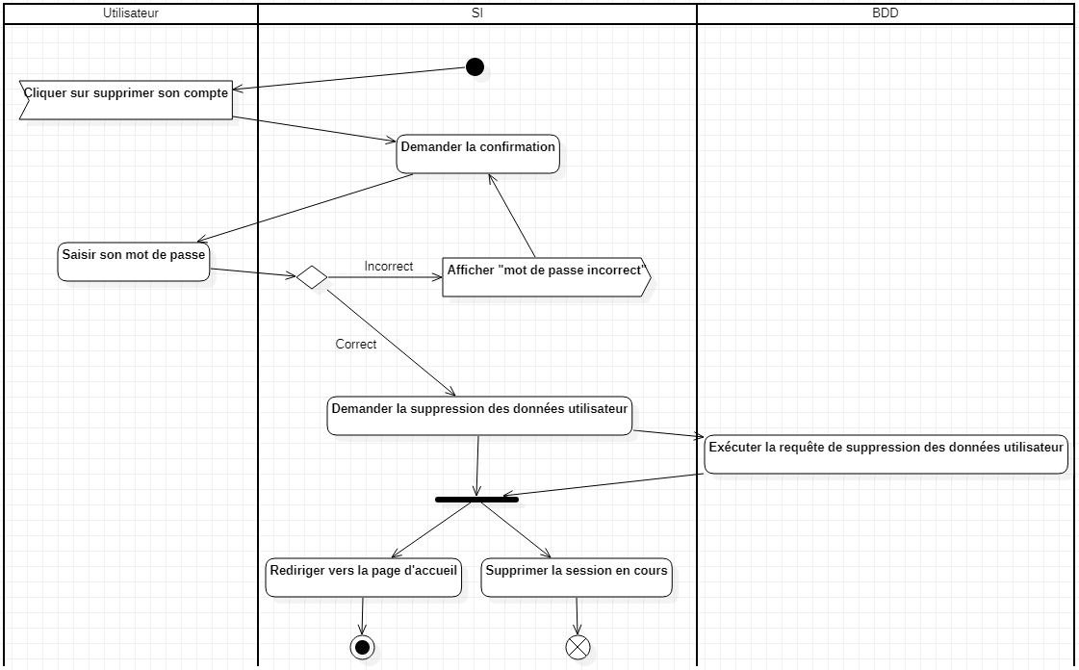

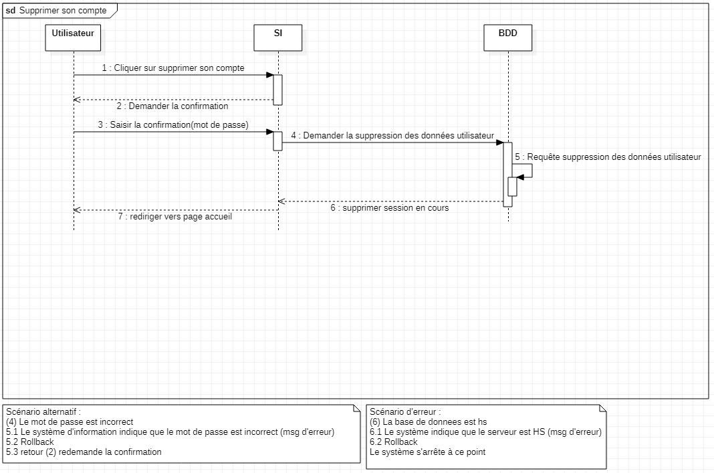

Maquettes

Par soucis de pertinence j’ai choisi de montrer les maquettes des pages accueil et jeu, qui sont pour moi les deux pages et plus importantes du site.

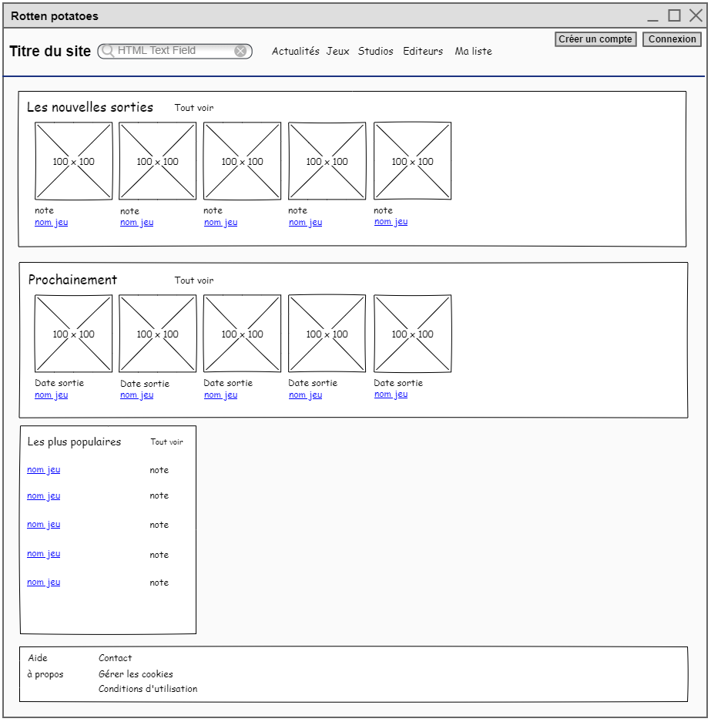

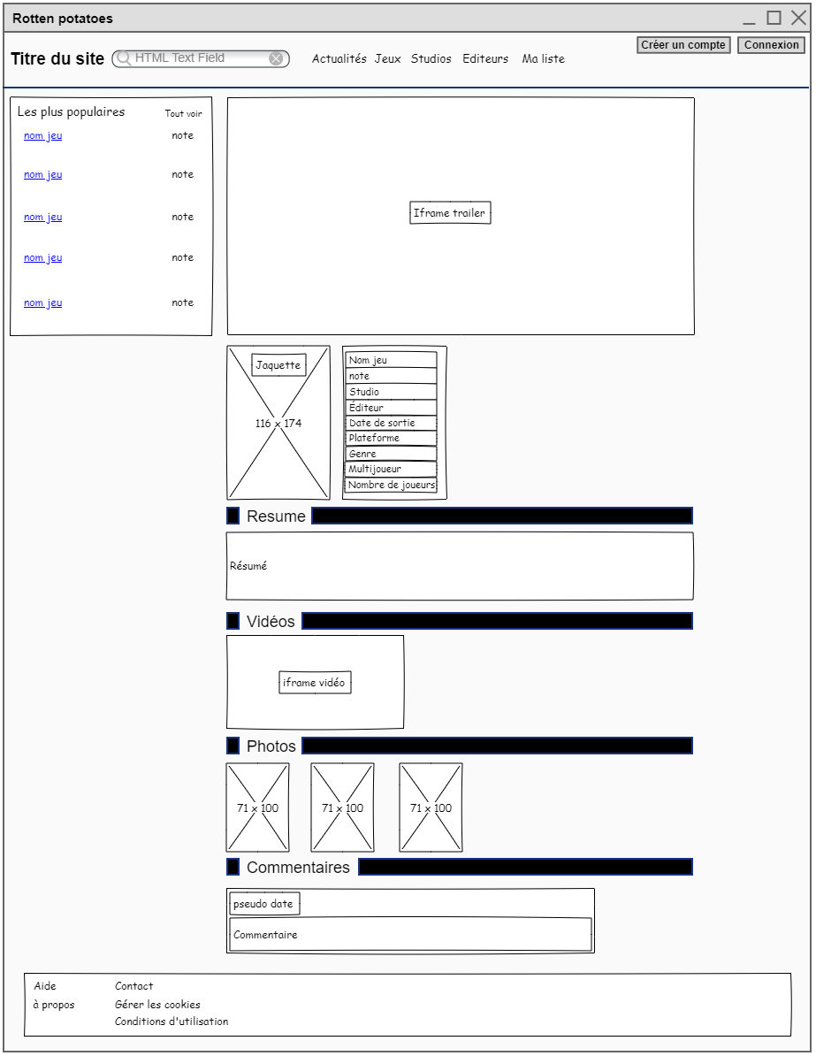

## **Conception**

Voici le modèle logique de la base de donnée de Rotten potatoes

MCD

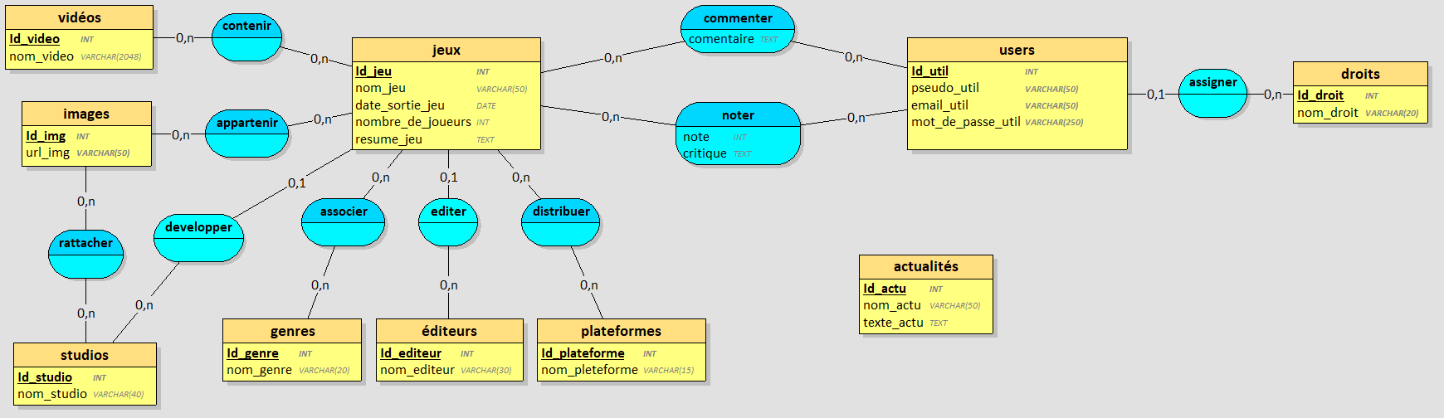

MLD

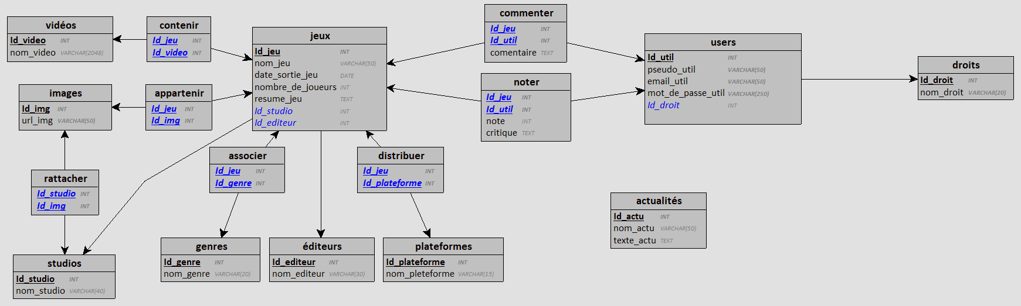

Arborescence

Outils techniques utilisés

Pour mettre en œuvre ce projet, la partie front-end sera réalisée en HTML CSS, avec des éléments en Javascript pour gérer certains éléments dynamiques. La partie back-end sera quant à elle réalisé avec une structure suivant le modèle MVC en PHP. Le tout sera connecté à une base de donnée SQL accessible via des requêtes en MySQL et administrable grâce à phpMyAdmin.

Le code sera développé via Visual Studio Code, sauvegardé et versionné avec Git. Les requêtes de création de la base de donnée seront faites via MySQLWorkbench. Le site sera hébergé sur un serveur local créé via Wamp.

Fonctionnalités

Les fonctionnalités choisies correspondent aux fonctions présentées précédemment dans les diagrammes, mais il faut au préalable présenter deux fonctions utilitaires nécessaires au fonctionnement de reste du projet : la connexion à la base de donnée et la validation des données.

La connexion à la base de donnée est dans un fichier à part puis intégrée aux modèles pour éviter la répétition du code :

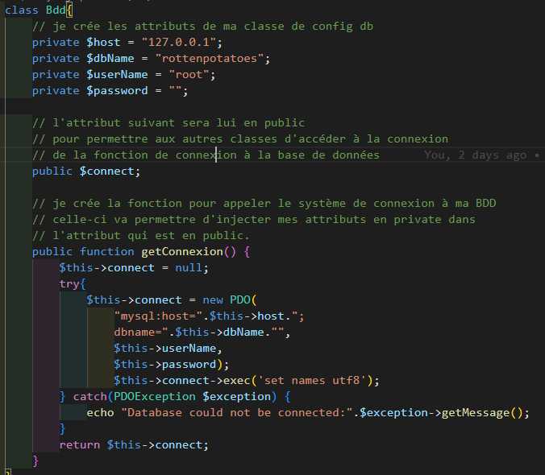

La fonction valid_donnees quant à elle regroupe plusieurs fonctions de sécurité nécéssaires au traitement des données envoyé par les utilisateurs au site, on y retrouve trim, pour enlever les espaces, stripslashes pour enlever les slashs et htmlspecialchars pour convertir les caractères spéciaux comme les quotes ou les chevrons en entités html.

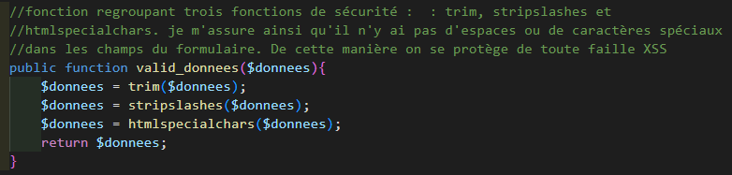

Création de compte

La création de compte passe tout d’abord par un formulaire disponible dans une modale depuis le header du site

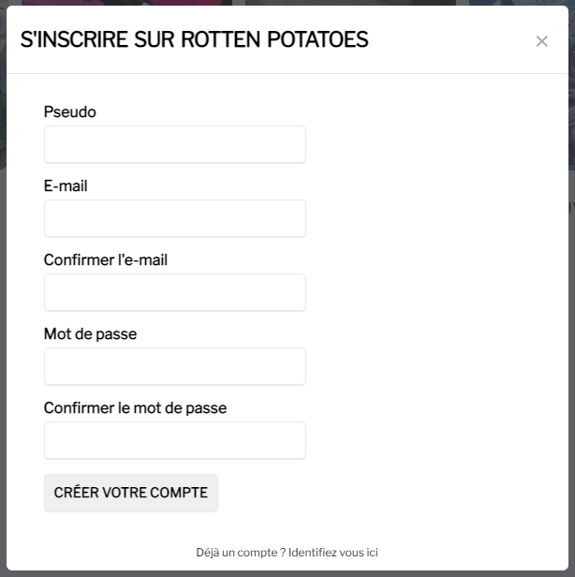

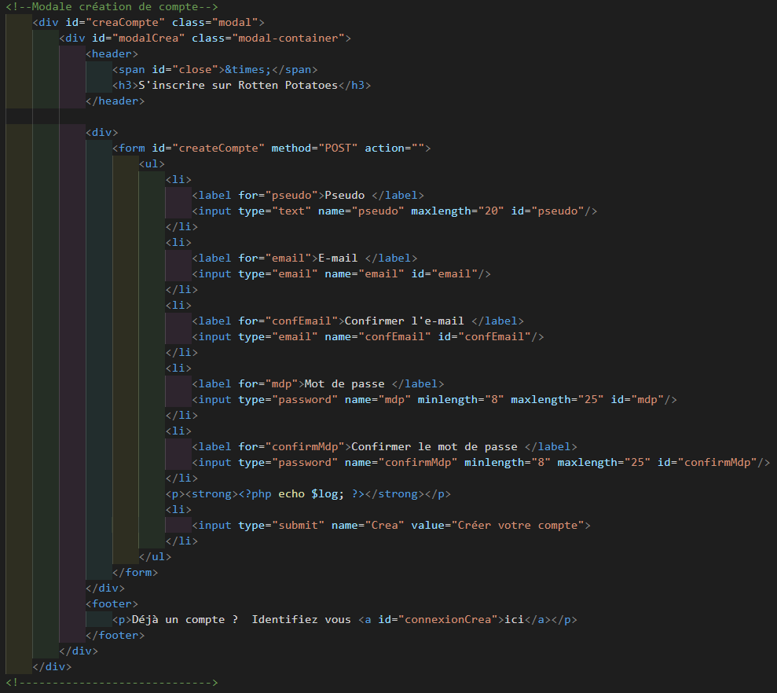

Qui va envoyer les données au controller, qui une fois la présence des champs obligatoires vérifié, va les faire passer dans la fonction valid_donnees pour les sécuriser.

Ensuite il va comparer le champ mot de passe avec sa confirmation et renvoyer une erreur s’ils sont différents, le même processus sera appliqué à l’email et sa confirmation avec en plus la fonction FILTER_VALIDATE_EMAIL qui vérifie que le format de l’email est correct.

Si ces étages de vérifications se passe correctement, le controller va ensuite utiliser les setters de la classe User pour affecter les valeurs des variables aux attributs de la classe, tout en utilisant la fonction password_hash avec PASSWORD_BCRYPT sur le mot de passe pour le hacher et ainsi éviter l’insertion en clair dans la base de donnée.

Une fois fait, le controller va pouvoir vérifier si le pseudo et le mail sont déjà présents en BDD, et renvoyer une erreur si c’est le cas. Pour cela les fonctions verifyMail et verifyPseudo seront utilisées en combinaison avec un rowCount pour vérifier la présence de champs dans le retour de la requête.

Pour finir le controller va exécuter la fonction createUser pour créer l’utilisateur en BDD grâce à des requêtes préparées. Si la création se passe comme prévu, il va vérifier qu’il y a bien un seul utilisateur avec le pseudo choisi dans la BDD avec la fonction getSingleUser de User et rowCount, et renvoyer une erreur si ce n’est pas le cas.

Une fois la création terminée, l’utilisateur est renvoyé sur la page d’accueil.

Connexion

La connexion passe aussi en premier lieu par un formulaire dans une modale.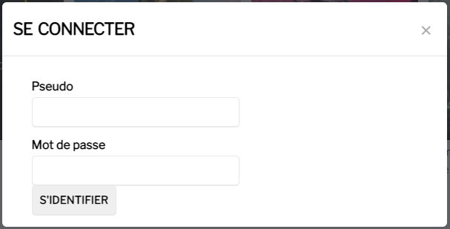

Une fois la présence des champs vérifié et la fonction valid_donnees utlisée, on utilise le setPseudo_user pour affecter la valeur du pseudo à l’attribut correspondant et ainsi utiliser getSingleUser pour vérifier la présence de l’utilisateur dans la BDD.

Si l’utilisateur existe bien, on va comparer le mot de passe entré par le visiteur avec celui en BDD en utilisant password_verify (pour comparer les hash).

Si les mots de passes correspondent, le controller initialise la session en entrant l’id, le pseudo et l’id_droit de l’utilisateur dans $_SESSION, qui sera ensuite accessible grâce à un session_start présent sur chaque view du site.

Une fois l’utilisateur connecté le controller va aussi changer les boutons créer un compte et se connecter du header par un bouton d’accès au compte qui affiche le pseudo de l’utilisateur connecté et un bouton déconnexion.

Déconnexion

La Déconnexion d’un utilisateur se fait à partir du bouton déconnexion du header, qui est en fait un submit de formulaire sous forme de bouton. Si l’utilisateur clique dessus et ainsi valide le isset du controller, ce dernier lance un session_unset pour supprimer les variables de la session, puis un session_destroy pour supprimer la session. L’utilisateur est ensuite redirigé vers la page d’accueil.

Modification

La modification commence par la vérification de la connexion de l’utilisateur par le controller. Si la session est bien initialisée le controller va récupérer les données de l’utilisateur en BDD via un getSingleUser et utiliser les setters pour affecter les valeurs récupérées.

Le controller peut maintenant afficher les informations du compte et les boutons pour les modifier.

La modification de chaque champ passe par un formulaire qui demande le champ en question, à l’exception du mot de passe où le mot de passe actuel et une confirmation du nouveau mot de passe sont demandées.

Lors de la demande de modification l’utilisateur, le controller suit le même cheminement que pour la création de compte, vérification de la présence du champ, fonction valid_donnees, setter et vérification de l’absence du nouveau champ dans la BDD. Une fois toutes ces étapes validées le controller utilise la fonction updateUser de la classe user qui met à jour tous les champs de l’utilisateur, il va donc remplacer tous les champs non modifiés par leur valeur actuelle et les champs modifiés par leur nouvelle valeur.

Si nécessaire la session en cours est mise à jour et l’utilisateur est ensuite redirigé vers la page mon compte.

Suppression

La suppression est disponible sur la même page que la modification avec un formulaire qui demande le mot de passe en confirmation.

Si la vérification du mot de passe via password_verify est validée, le controller va utiliser la fonction deleteUser pour supprimer l’utilisateur de la BDD, puis supprimer la session en cours comme lors de la déconnexion et enfin rediriger l’utilisateur vers la page d’accueil.

## **Conclusion**

## **Annexe**